МЕТОДИЧЕСКАЯ РАЗРАБОТКА ВНЕКЛАССНОГО МЕРОПРИЯТИЯ
на тему:
«КРАСОТА ЖЕНЩИНЫ В МАТЕРИНСТВЕ»
Автор разработки: Пузакина Светлана Александровна, преподаватель высшей категории,
Место работы: Государственное автономное профессиональное образовательное учреждение Чувашской Республики «Чебоксарский техникум строительства и городского хозяйства» Министерства образования и молодежной политики Чувашской Республики

АННОТАЦИЯ
Методическая разработка посвящена Дню матери и направлена на осмысление роли матери в жизни каждого человека, воспитание духовно-нравственных качеств обучающихся.
В разработку включены стихи, фото картин, фронтовые записи, видео, презентации.
Главная цель этого мероприятия – воспитание чувства любви, нежности и уважения к матери;
Сценарий разработан в помощь преподавателям, кураторам, для проведения внеурочных мероприятий, кураторских часов.

Цель мероприятия:
- формирование бережного отношения и чувства благодарности к матери
Задачи:
- воспитание нравственных качеств личности;
- воспитание чувства уважения и любви к самому близкому человеку – маме;
- развитие творческой активности обучающихся;

ХОД МЕРОПРИЯТИЯ:
Фоном звучит произведение Ф. Шуберта «Аве-Мария»
ссылка : https://box.hitplayer.ru/?s=шуберт%20аве%20мария%20минус
Слайд 1
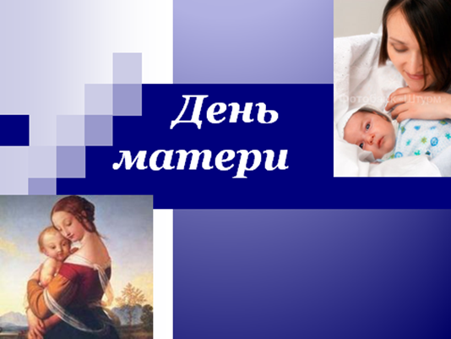
Слайд 2
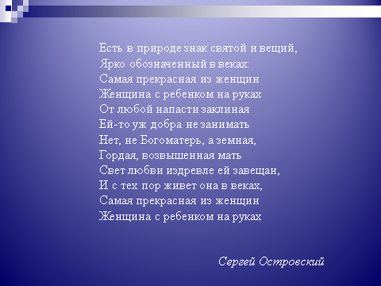
Ведущий (куратор) зачитывает стихи Сергея Островского
Есть в природе знак святой и вещий,
Ярко обозначенный в веках:
Самая прекрасная из женщин
Женщина с ребенком на руках
От любой напасти заклиная
Ей-то уж добра не занимать
Нет, не Богоматерь, а земная,
Гордая, возвышенная мать
Свет любви издревле ей завещан,
И с тех пор живет она в веках,
Самая прекрасная из женщин
Женщина с ребенком на руках
Слайд 3
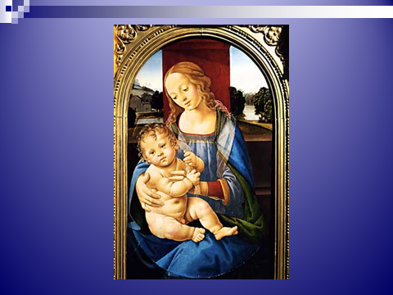
Добрый день, я не случайно зачитала вам стихи Сергея Островского и собрала вас сегодня всех здесь. Я хочу поговорить с вами о мамах. Именно в ноябре мы отмечаем такой праздник, как День Матери. Давайте не будем забывать, что мы все чьи-то дети, для каждого здесь, слово мама, самое важное и самое прекрасное.
Слайд 4
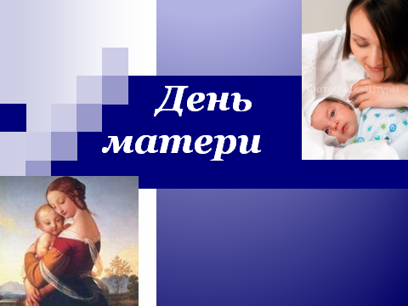
Целью нашего мероприятия является, формирование у вас бережного отношения, уважения и чувства благодарности к маме. Для достижения этой цели я хочу вам рассказать о роли мамы в жизни каждого человека и значении женщины в истории целой страны.

Слайд 5
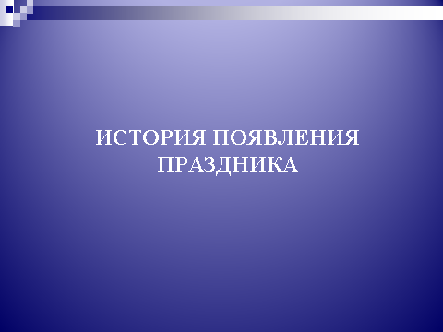
ИСТОРИЯ ПОЯВЛЕНИЯ ПРАЗДНИКА
По некоторым источникам, традиция празднования Дня матери берет начало
еще в древнем Риме. Римляне посвящали три дня в марте (с 22 по 25) матери богов – восточной Кибеле.
Для кельтов Днем матери был день чествования богини Бриджит.
Слайд 6
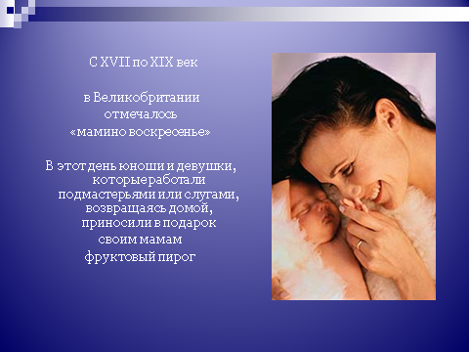
С XVII по XIX век в Великобритании отмечалось «мамино воскресенье». В этот день юноши и девушки, которые работали подмастерьями или слугами, возвращаясь домой, приносили в подарок своим мамам фруктовый пирог.
Слайд 7
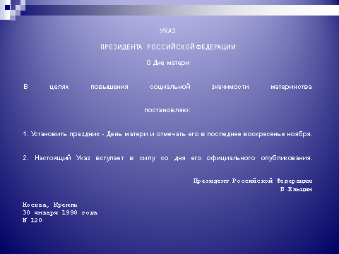
В России День матери утвержден Указом Президента Российской Федерации от 30.01.1998 года № 120 по инициативе комитета Государственной Думы РФ по делам женщин и отмечается в последнее воскресенье ноября.
Слова мама – одно из самых древних на Земле. Оно почти одинаково звучит на языках разных народов. Сколько тепла таит слово, которым называют самого близкого, дорогого и единственного человека!
Слайд 8
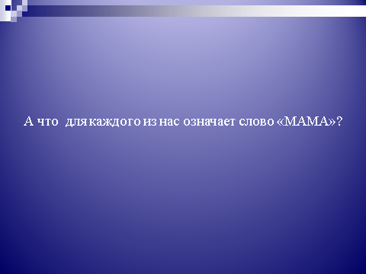
Вопрос: А что для каждого из нас означает слово «мама»?
Каждый присутствующий должен назвать по одному значению
Первый называет ведущий (куратор)
Например, мама это забота, тепло рук, любовь, красота…..

Слайд 9
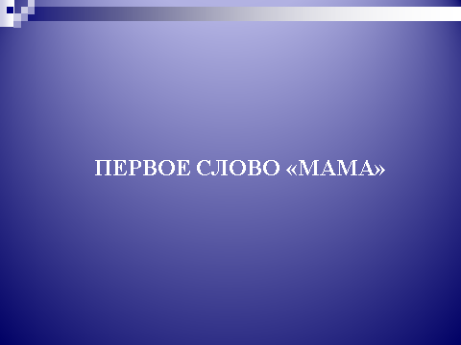

ПЕРВОЕ СЛОВО «МАМА»
Каждую секунду на планете происходит чудо. Это чудо-рождение ребенка, появление нового человека на свет. И каждая новая жизнь - это новые мечты, надежды матерей на счастливое будущее своих детей.
Дети - самое дорогое, что есть у мамы. Она отдает ребенку всю свою нежность, любовь и заботу. Наверное, поэтому первое слово, которое произносит малыш – это слово «МАМА».
Давайте и мы выразим свою любовь и нежность своим мамам с помощью видео поздравления, которые вы подготовили. Внимание на экран
Включаем видеопоздравление, подготовленное заранее студентами
Ссылка https://cloud.mail.ru/public/8ad6/zkDy2EqsW
Слайд 10
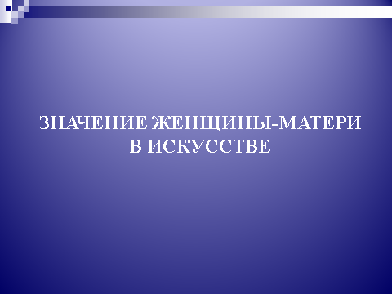
ЗНАЧЕНИЕ ЖЕНЩИНЫ-МАТЕРИ В ИСКУССТВЕ
Велика и многообразна русская поэзия, сумевшая за время своего развития и существования вобрать в себя и вместить все бури и шквалы социальных потрясений и преобразований.
У нас выходят объемные сборники и целые тома стихотворений о товариществе и дружбе, любви и природе, солдатском мужестве и Родине...
И любая из этих тем получила свое полное и достойное воплощение в глубоких и своеобразных произведениях отечественных мастеров.
Но есть еще одна святая страница в нашей поэзии, дорогая и близкая любому не очерствевшему сердцу, любой не потерявшейся душе, не забывшей и не отказавшейся от своих истоков,- это стихи о матери…

Слайд 11
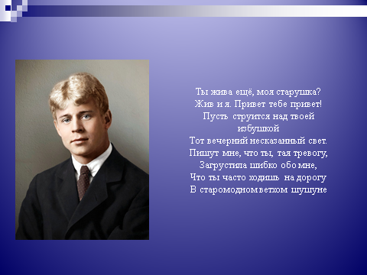
Из-под пера великого мастера лирического стихотворения Сергея Есенина вышли всем известные строки, одухотворенные и проникнутые любовью к матери.
Ты жива ещё, моя старушка?
Жив и я. Привет тебе привет!
Пусть струится над твоей избушкой
Тот вечерний несказанный свет.
Пишут мне, что ты, тая тревогу,
Загрустила шибко обо мне,
Что ты часто ходишь на дорогу
В старомодном ветхом шушуне.
Нельзя обойти и живопись. Женщина, мать стала воплощением кисти великих мастеров таких как Рембрандта, Венецианова, Серова, Вильгельм-Адольф Бугро.

Слайд 12
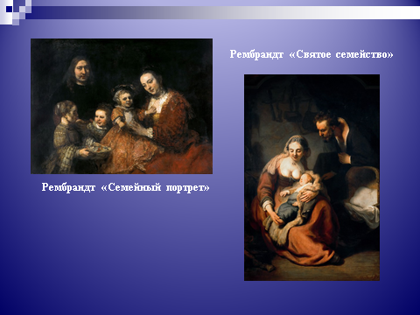

Слайд 13
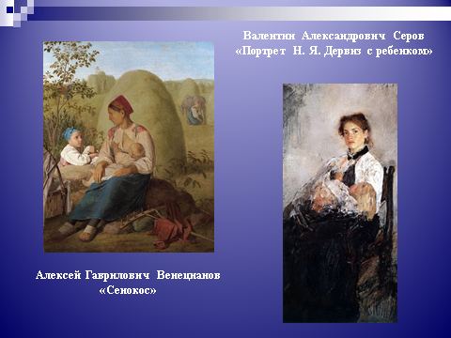
Слайд 14
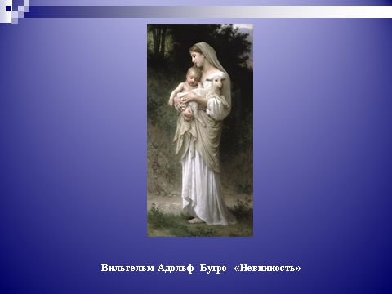

Слайд 15
ЖЕНЩИНА И ВОЙНА…
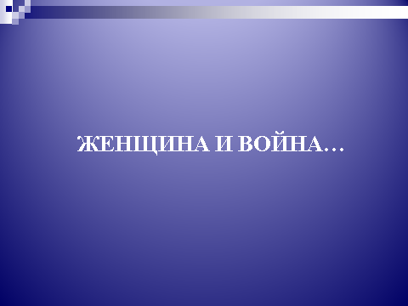
Пожалуй, самой трагичной была судьба матери в годы войны. Женщины и война... Что может быть более противоестественным?
Женщина, дарящая жизнь и оберегающая ее, и война, уносящая эту ЖИЗНЬ, единственную и неповторимую... Эти понятия несопоставимы.

Слайд 16
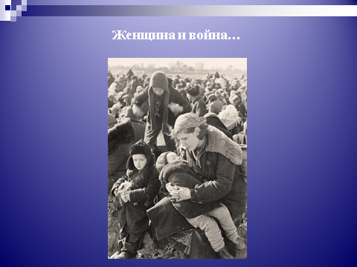
Это она женщина-мать собирала детей в дорогу и своими руками отдавала их на защиту Родины, а может быть и на смерть. Но самое трудное для них ждать письма, ждать и бояться получить «похоронку». Ждать их - своих родных и любимых мужчин, и может быть не дождаться.
Слайд 17
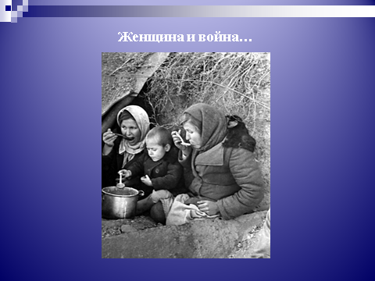
Это она женщина-мать может так сильно любить и жалеть, согревать теплом, заботой, быть чуткой, но в трудные моменты может мужественно встать на защиту своей Отчизны.
Слайд 18
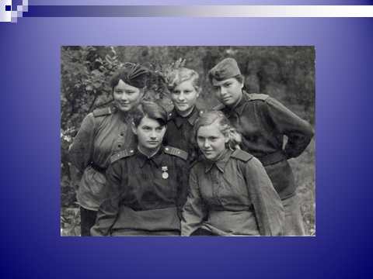

Слайд 19
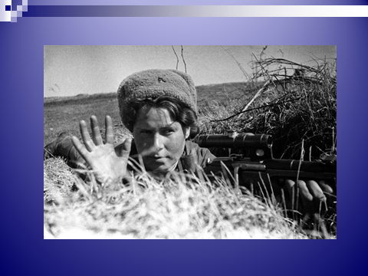
В период великой Отечественной войны в армии служили 800 тысяч женщин, а просились на фронт еще больше. Многие женщины сражались за нашу родину наравне с мужчинами, а некоторые из них совершали такие подвиги, на которые не каждый мужчина бы смог осмелился.
До нас дошли фронтовые записи женщин, находящихся на фронте женщин:
Слайд 20
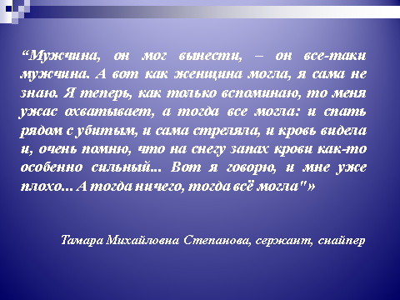
“Мужчина, он мог вынести,– он все-таки мужчина. А вот как женщина могла, я сама не знаю. Я теперь, как только вспоминаю, то меня ужас охватывает, а тогда все могла: и спать рядом с убитым, и сама стреляла, и кровь видела и, очень помню, что на снегу запах крови как-то особенно сильный... Вот я говорю, и мне уже плохо... А тогда ничего, тогда всё могла"».
Тамара Михайловна Степанова, сержант, снайпер
Слайд 21
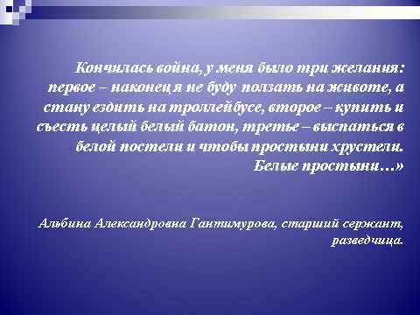
Кончилась война, у меня было три желания: первое – наконец я не буду ползать на животе, а стану ездить на троллейбусе, второе – купить и съесть целый белый батон, третье – выспаться в белой постели и чтобы простыни хрустели. Белые простыни…»
Альбина Александровна Гантимурова, старший сержант, разведчица.
Слайд 22
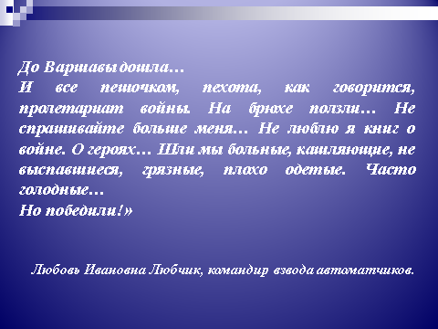
До Варшавы дошла…
И все пешочком, пехота, как говорится, пролетариат войны. На брюхе ползли… Не спрашивайте больше меня… Не люблю я книг о войне. О героях… Шли мы больные, кашляющие, не выспавшиеся, грязные, плохо одетые. Часто голодные…
Но победили!»
Любовь Ивановна Любчик, командир взвода автоматчиков.
Но вклад женщины - это неоценимый вклад в победу над врагом, чтобы сберечь жизнь будущим поколениям. Будем помнить подвиги солдатских мам, мужественных женщин.

Слайд 23
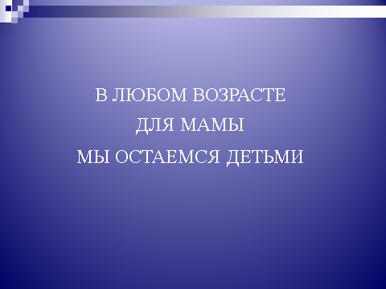
В ЛЮБОМ ВОЗРАСТЕ ДЛЯ МАМЫ МЫ ОСТАЁМСЯ ДЕТЬМИ.
Какими бы взрослыми, сильными, умными, красивыми мы ни стали, как бы далеко жизнь ни увела нас от родительского крова, мама всегда остается для нас мамой, а мы - ее детьми, слабости, недостатки которых никто не знает лучше, чем она. Мужчины перед своими любимыми хотят выглядеть только мужественными, только сильными, только несгибаемыми. Возможно, это и делает их мужчинами. И только перед родной матерью не боятся они обнаружить свои слабости и недостатки, признаться в ошибках и потерях, потому что, как бы далеко ни ушли они в своем возрасте и развитии, перед нею они в любом возрасте - все равно дети.
Слайд 24
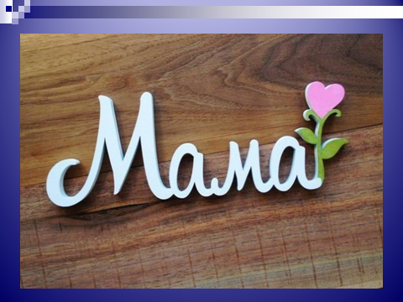
Мы в вечном неоплатном долгу перед матерью, поэтому нежно любите, уважайте, берегите её, не причиняйте боли словами, поступками. Постоянной заботы, внимания, сочувствия, доброго слова ждёт от вас мама.
Слайд 25
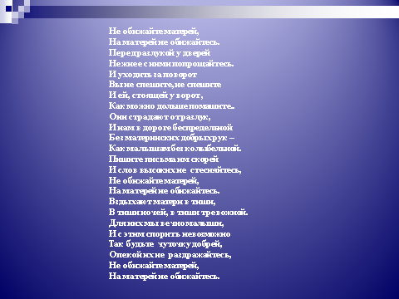
Ведущий (куратор) зачитывает стихи Виктора Гинзбургский
Не обижайте матерей,
На матерей не обижайтесь.
Перед разлукой у дверей
Нежнее с ними попрощайтесь.
И уходить за поворот
Вы не спешите,не спешите
И ей, стоящей у ворот ,
Как можно дольше помашите..
Они страдают от разлук,
И нам в дороге беспредельной
Без материнских добрых рук –
Как малышам без колыбельной.
Пишите письма им скорей
И слов высоких не стесняйтесь,
Не обижайте матерей,
На матерей не обижайтесь.
Вздыхают матери в тиши,
В тиши ночей, в тиши тревожной.
Для них мы вечно малыши,
И с этим спорить невозможно
Так будьте чуточку добрей,
Опекой их не раздражайтесь,
Не обижайте матерей,
На матерей не обижайтесь.
Давайте посмотрим с вами небольшой видео ролик
Ссылка: https://www.youtube.com/watch?v=BULN8furAn4

Слайд 26

ЗАКЛЮЧЕНИЕ
Самое прекрасное слово на Земле – мама. Это первое слово, которое произносит человек, и звучит оно на всех языках одинаково нежно. У мамы самые добрые и ласковые руки, они все умеют. У мамы самое верное и чуткое сердце – в нем никогда не гаснет любовь, оно ни к чему не останется равнодушным. И сколько бы ни было тебе лет, тебе всегда нужна мать, её ласка, её взгляд. И чем больше твоя любовь к матери, тем радостнее и светлее жизнь.
Презентация видео, подготовленное студентами самостоятельно
Ссылка https://cloud.mail.ru/public/xuGq/Mher1YF2T

СПИСОК ЛИТЕРАТУРЫ

1. Указ Президента РФ от 1998 года
2. День матери http://s45.radikal.ru/i109/1111/c5/637259f5256a.jpg
3. День матери http://img.rufox.ru/files/big2/534907.jpg
4. Заповеди http://pattisoriginals.files.wordpress.com/2009/03/10-commandments.jpg
5. Мать и ребёнок http://wwwcdn.net/ev/assets/images/vectors/afbig/mother-and-child-silhouette-clip-art.jpg
6. Мать с ребёнком фото https://yandex.ru/images/search?text=картина%20мать%20с%20младенцем%20на%20руках&from=tabbar&p=2&pos=138&rpt=simage&img_url=http%3A%2F%2Fwallofcelebrities.com%2Fcelebrity%2Fmary-christian%2Fpictures%2Fxxlarge%2Fmary-christian_1615815.jpg&lr=45
7. У войны не женское лицо https://topwar.ru/72562-u-voyny-ne-zhenskoe-lico-vospominaniya-zhenschin-veteranov.html
8. Письма с фронта https://kartam47.livejournal.com/1612057.html

